Задачи по стереометрии
Куб
1. № 27098. Диагональ куба равна 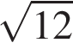. Найдите его объем.

Прямоугольный параллелепипед
1. № 27054. Два ребра прямоугольного параллелепипеда, выходящие из одной вершины, равны 3 и 4. Площадь поверхности этого параллелепипеда равна 94. Найдите третье ребро, выходящее из той же вершины.
2. № 27060. 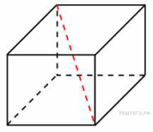Два ребра прямоугольного параллелепипеда, выходящие из одной вершины, равны 1, 2. Площадь поверхности параллелепипеда равна 16. Найдите его диагональ.
3. № 27067. 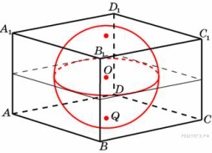Прямоугольный параллелепипед описан около единичной сферы. Найдите его площадь поверхности.
4. № 27076. Площадь грани прямоугольного параллелепипеда равна 12. Ребро, перпендикулярное этой грани, равно 4. Найдите объем параллелепипеда.
5. № 27077. Объем прямоугольного параллелепипеда равен 24. Одно из его ребер равно 3. Найдите площадь грани параллелепипеда, перпендикулярной этому ребру.
6. № 27078. Объем прямоугольного параллелепипеда равен 60. Площадь одной его грани равна 12. Найдите ребро параллелепипеда, перпендикулярное этой грани.
7. № 27080. Три ребра прямоугольного параллелепипеда, выходящие из одной вершины, равны 4, 6, 9. Найдите ребро равновеликого ему куба.
8. № 27100. 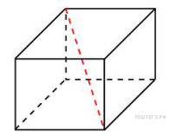Два ребра прямоугольного параллелепипеда, выходящие из одной вершины, равны 2, 4. Диагональ параллелепипеда равна 6. Найдите объем параллелепипеда.
9. № 27101. Два ребра прямоугольного параллелепипеда, выходящие из одной вершины, равны 2, 3. Объем параллелепипеда равен 36. Найдите его диагональ.
10. № 27103. 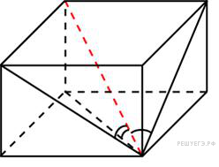Диагональ прямоугольного параллелепипеда равна 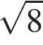 и образует углы 30, 30 и 45 с плоскостями граней параллелепипеда. Найдите объем параллелепипеда.
11. № 27128. Ребра прямоугольного параллелепипеда, выходящие из одной вершины, равны 1, 2, 3. Найдите его площадь поверхности.
12. № 27143. Два ребра прямоугольного параллелепипеда, выходящие из одной вершины, равны 2, 4. Диагональ параллелепипеда равна 6. Найдите площадь поверхности параллелепипеда.
13. № 27146. Два ребра прямоугольного параллелепипеда, выходящие из одной вершины, равны 1, 2. Объем параллелепипеда равен 6. Найдите площадь его поверхности.
14. № 245361. 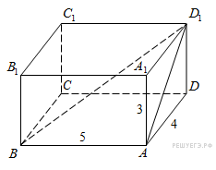Найдите угол прямоугольного параллелепипеда, для которого 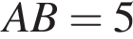, 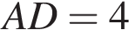, 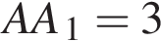. Дайте ответ в градусах.
15. № 245363. 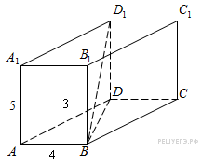Найдите угол прямоугольного параллелепипеда, для которого =4, =3, =5. Дайте ответ в градусах.
16. № 284357. В прямоугольном параллелепипеде известно, что 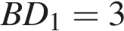, 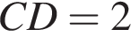, 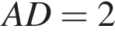. Найдите длину ребра .
17. № 315131. В прямоугольном параллелепипеде ребро 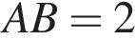, ребро 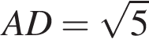, ребро 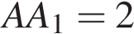. Точка — середина ребра Найдите площадь сечения, проходящего через точки и .
18. № 316552. В прямоугольном параллелепипеде известны длины рёбер: , , . Найдите площадь сечения, проходящего через вершины , и .
19. № 505383. В прямоугольном параллелепипедеABCDA₁B₁C₁D₁ ребро BC = 4, ребро 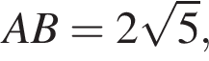 ребро BB₁ = 4. Точка K — середина ребра CC₁. Найдите площадь сечения, проходящего через точки B₁, A₁ и K.
20. № 505404. 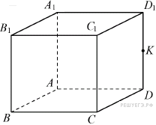В прямоугольном параллелепипедеABCDA₁B₁C₁D₁ ребро CD = 2, ребро 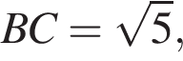 ребро CC₁ = 2. Точка K — середина ребра DD₁. Найдите площадь сечения, проходящего через точки C₁, B₁ и K.

Призма
1. № 27082. 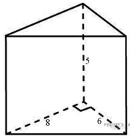Основанием прямой треугольной призмы служит прямоугольный треугольник с катетами 6 и 8, боковое ребро равно 5. Найдите объем призмы.
2. № 27104. 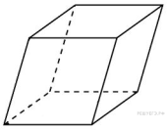Гранью параллелепипеда является ромб со стороной 1 и острым углом 60. Одно из ребер параллелепипеда составляет с этой гранью угол в 60 и равно 2. Найдите объем параллелепипеда.
3. № 324451. В правильной треугольной призме ABCA₁B₁C₁ стороны оснований равны 2, боковые рёбра равны 5. Найдите площадь сечения призмы плоскостью, проходящей через середины рёбер AB, AC, A₁B₁ и A₁C₁.
4. № 324457. В правильной четырёхугольной призме ABCDA₁B₁C₁D₁ ребро AA₁ равно 15, а диагональ BD₁ равна 17. Найдите площадь сечения призмы плоскостью, проходящей через точки A,A₁ и C.
5. № 501705.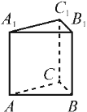
Найдите объём многогранника, вершинами которого являются точки правильной треугольной призмы площадь основания которой равна 9, а боковое ребро равно 8.
6. № 501747.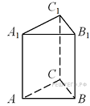
Найдите объём многогранника, вершинами которого являются точки 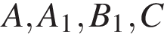 правильной треугольной призмы площадь основания которой равна 3, а боковое ребро равно 2.
7. № 27083. 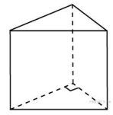Основанием прямой треугольной призмы служит прямоугольный треугольник с катетами 3 и 5. Объем призмы равен 30. Найдите ее боковое ребро.
8. № 27084. 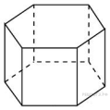Найдите объем правильной шестиугольной призмы, стороны основания которой равны 1, а боковые ребра равны 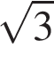.
9. № 245357. Найдите объем правильной шестиугольной призмы, все ребра которой равны .

10. № 245364. 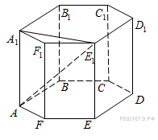В правильной шестиугольной призме все ребра равны 1. Найдите расстояние между точками и .
11. № 245366. 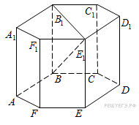В правильной шестиугольной призме все ребра равны 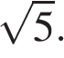 Найдите расстояние между точками и
12. № 245367. 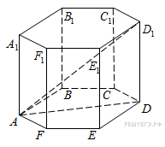В правильной шестиугольной призме все ребра равны 1. Найдите тангенс угла
13. № 245369. 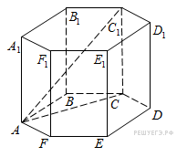В правильной шестиугольной призме все ребра равны 1. Найдите угол . Ответ дайте в градусах.
14. № 27150. 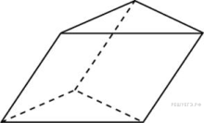В треугольной призме две боковые грани перпендикулярны. Их общее ребро равно 10 и отстоит от других боковых ребер на 6 и 8. Найдите площадь боковой поверхности этой призмы.
15. № 27068. 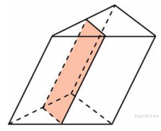Через среднюю линию основания треугольной призмы, площадь боковой поверхности которой равна 24, проведена плоскость, параллельная боковому ребру. Найдите площадь боковой поверхности отсеченной треугольной призмы.
16. № 27108. 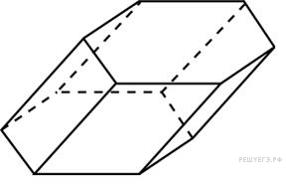Найдите объем призмы, в основаниях которой лежат правильные шестиугольники со сторонами 2, а боковые ребра равны 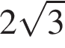 и наклонены к плоскости основания под углом 30.
17. № 27064. 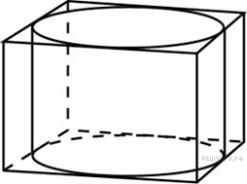Правильная четырехугольная призма описана около цилиндра, радиус основания и высота которого равны 1. Найдите площадь боковой поверхности призмы.
18. № 27065. 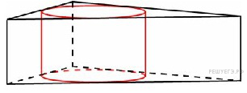Найдите площадь боковой поверхности правильной треугольной призмы, описанной около цилиндра, радиус основания которого равен , а высота равна 2.
19. № 27170. 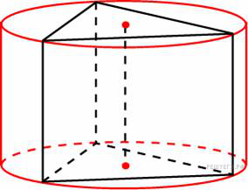Найдите площадь боковой поверхности правильной треугольной призмы, вписанной в цилиндр, радиус основания которого равен , а высота равна 2.
20. № 27066. 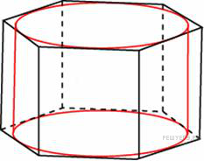Найдите площадь боковой поверхности правильной шестиугольной призмы, описанной около цилиндра, радиус основания которого равен , а высота равна 2.

Решение. Прямоугольный параллелепипед
1. Обозначим известные ребра за и , а неизвестное за . Площадь поверхности параллелепипеда выражается как . Выразим : 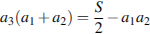, откуда неизвестное ребро 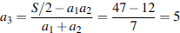. Ответ: 5.
2.Обозначим известные ребра за и , а неизвестное за . Площадь поверхности параллелепипеда выражается как . Выразим : ,
откуда неизвестное ребро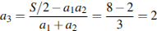. Диагональ параллелепипеда находится как 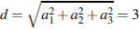. Ответ: 3.
3. Высота и сторона такого параллелепипеда равны диаметру сферы, то есть это куб со стороной 2. Площадь поверхности куба со стороной : Ответ: 24.
4. Объем прямоугольного параллелепипеда равен , где – площадь грани, а — высота перпендикулярного к ней ребра. Имеем . Ответ: 48.
5. Объем прямоугольного параллелепипеда равен , где – площадь грани, а – высота перпендикулярного к ней ребра. Тогда площадь грани 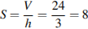. Ответ: 8.
6. Объем прямоугольного параллелепипеда равен , где — площадь грани, а — высота перпендикулярного к ней ребра. Тогда 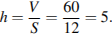 Ответ: 5.
7. Объем куба равен объему параллелепипеда Значит, ребро куба
Ответ: 6.
8. Длина диагонали параллелепипеда равна 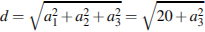. Длина третьего ребра тогда . Получим, что объем параллелепипеда . Ответ: 32.
9. Объем параллелепипеда равен . Отсюда найдем третье ребро: 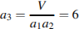. Длина диагонали параллелепипеда равна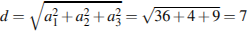. Ответ: 7.
10. Ребро параллелепипеда напротив угла в равно , поскольку образует с заданной диагональю и диагональю одной из граней равнобедренный треугольник. Два другие ребра по построению лежат в прямоугольных треугольниках напротив угла в и равны, поэтому половине диагонали. Тогда объем параллелепипеда: 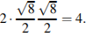 Ответ: 4.

11. Площадь поверхности прямоугольного параллелепипеда равна удвоенной сумме попарных произведений его измерений . Ответ: 22.
12. Обозначим известные ребра за и , а неизвестное за . Площадь поверхности параллелепипеда выражается как . Диагональ параллелепипеда находится как 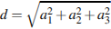.
Выразим : 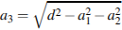. Тогда площадь поверхности
Ответ: 64.
13. Найдем третье ребро из выражения для объема: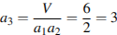. Площадь поверхности параллелепипеда . Ответ: 22.
14. В прямоугольнике отрезок является диагональю, По теореме Пифагора
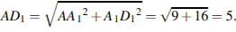 Прямоугольный треугольник равнобедренный: , значит, его острые углы равны Ответ: 45.
15. Рассмотрим прямоугольный треугольник По теореме Пифагора
Рассмотрим прямоугольный треугольник Так как == то треугольник является равнобедренным, значит, углы при его основании равны по . Ответ: 45.
16. Найдем диагональ прямоугольника по теореме Пифагора: . Рассмотрим прямоугольный треугольник . По теореме Пифагора . Ответ: 1.
17. Сечение пересекает параллельные грани по параллельным отрезкам. Поэтому четырехугольник — параллелограмм. Кроме того, ребро перпендикулярно граням и , поэтому углы и — прямые. Следовательно, сечение — прямоугольник.
Из прямоугольного треугольника по теореме Пифагора найдем
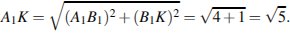Тогда площадь прямоугольника равна:
Ответ:5.
18. Сечение пересекает параллельные грани по параллельным отрезкам. Поэтому сечение − параллелограмм. Кроме того, ребро перпендикулярно граням и . Поэтому углы и − прямые. Поэтому сечение — прямоугольник. Из прямоугольного треугольника найдем Тогда площадь прямоугольника равна: Ответ:572.
19. Сечение пересекает параллельные грани по параллельным отрезкам. Поэтому четырехугольник — параллелограмм. Кроме того, ребро перпендикулярно граням и , поэтому углы и — прямые. Следовательно, сечение — прямоугольник.
Из прямоугольного треугольника по теореме Пифагора найдем
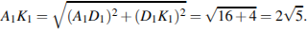Тогда площадь прямоугольника равна:
Ответ:20. 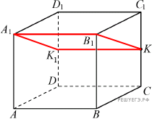

20. Сечение пересекает параллельные грани по параллельным отрезкам. Поэтому четырехугольник — параллелограмм. Кроме того, ребро перпендикулярно граням и , поэтому углы и — прямые. Следовательно, сечение — прямоугольник. Из прямоугольного треугольника по теореме Пифагора найдем 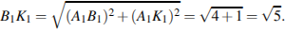Тогда площадь прямоугольника равна: Ответ:5.
Пирамида
1. № 27069. Стороны основания правильной четырехугольной пирамиды равны 10, боковые ребра равны 13. Найдите площадь поверхности этой пирамиды.
2. № 27070. 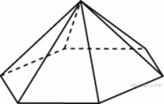Стороны основания правильной шестиугольной пирамиды равны 10, боковые ребра равны 13. Найдите площадь боковой поверхности этой пирамиды.
3. № 27086. 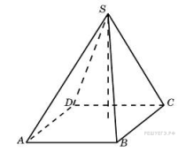Основанием пирамиды является прямоугольник со сторонами 3 и 4. Ее объем равен 16. Найдите высоту этой пирамиды.
4. № 27087. 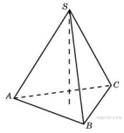Найдите объем правильной треугольной пирамиды, стороны основания которой равны 1, а высота равна .
5. № 27088. 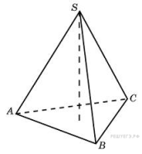Найдите высоту правильной треугольной пирамиды, стороны основания которой равны 2, а объем равен .
6. № 27109. 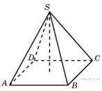В правильной четырехугольной пирамиде высота равна 6, боковое ребро равно 10. Найдите ее объем.
7. № 27110. 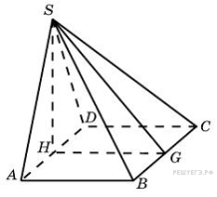Основанием пирамиды служит прямоугольник, одна боковая грань перпендикулярна плоскости основания, а три другие боковые грани наклонены к плоскости основания под углом 60. Высота пирамиды равна 6. Найдите объем пирамиды.
8. № 27111. 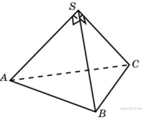Боковые ребра треугольной пирамиды взаимно перпендикулярны, каждое из них равно 3. Найдите объем пирамиды.
9. № 27116. Объем треугольной пирамиды равен 15. Плоскость проходит через сторону основания этой пирамиды и пересекает противоположное боковое ребро в точке, делящей его в отношении 1 : 2, считая от вершины пирамиды. Найдите больший из объемов пирамид, на которые плоскость разбивает исходную пирамиду.
10. № 27155. 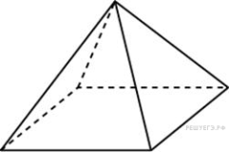Найдите площадь поверхности правильной четырехугольной пирамиды, стороны основания которой равны 6 и высота равна 4.
11. № 27171. 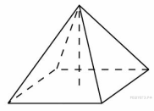Найдите площадь боковой поверхности правильной четырехугольной пирамиды, сторона основания которой равна 6 и высота равна 4.
12. № 27176. 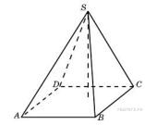Найдите объем пирамиды, высота которой равна 6, а основание – прямоугольник со сторонами 3 и 4.
13. № 27178. 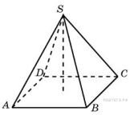В правильной четырехугольной пирамиде высота равна 12, объем равен 200. Найдите боковое ребро этой пирамиды.
14. № 27179. 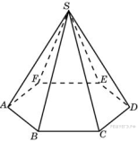Сторона основания правильной шестиугольной пирамиды равна 2, боковое ребро равно 4. Найдите объем пирамиды.
15. № 27180. 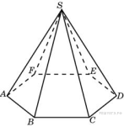Объем правильной шестиугольной пирамиды 6. Сторона основания равна 1. Найдите боковое ребро.
16. № 27181. 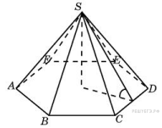Сторона основания правильной шестиугольной пирамиды равна 4, а угол между боковой гранью и основанием равен 45. Найдите объем пирамиды.
17. № 245353.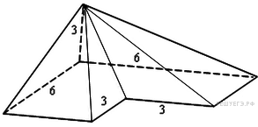
Найдите объем пирамиды, изображенной на рисунке. Ее основанием является многоугольник, соседние стороны которого перпендикулярны, а одно из боковых ребер перпендикулярно плоскости основания и равно 3.
18. № 284348. В правильной четырехугольной пирамиде точка — центр основания, вершина, 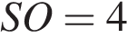, Найдите боковое ребро .
19. № 284349. В правильной четырехугольной пирамиде точка — центр основания, вершина, 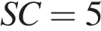, 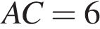. Найдите длину отрезка .
20. № 284350. В правильной четырехугольной пирамиде точка — центр основания, вершина, , . Найдите длину отрезка .
21. № 318146. В правильной четырёхугольной пирамиде с основанием боковое ребро равно 5, сторона основания равна 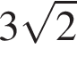. Найдите объём пирамиды.
22. № 324450. В правильной четырёхугольной пирамиде все рёбра равны 1. Найдите площадь сечения пирамиды плоскостью, проходящей через середины боковых рёбер.
Цилиндр
1. № 27049. 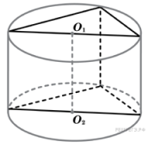В основании прямой призмы лежит прямоугольный треугольник с катетами 6 и 8. Боковые ребра равны . Найдите объем цилиндра, описанного около этой призмы.
2. № 27050. 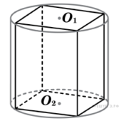В основании прямой призмы лежит квадрат со стороной 2. Боковые ребра равны . Найдите объем цилиндра, описанного около этой призмы.
3. № 27173. 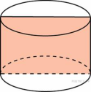Площадь осевого сечения цилиндра равна 4. Найдите площадь боковой поверхности цилиндра, деленную на .
4. № 27196. 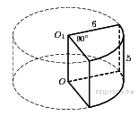Найдите объем V части цилиндра, изображенной на рисунке. В ответе укажите 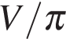.
5. № 27197. 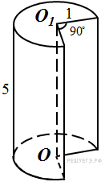Найдите объем части цилиндра, изображенной на рисунке. В ответе укажите .
6. № 27198. 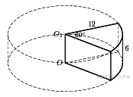Найдите объем части цилиндра, изображенной на рисунке. В ответе укажите .
7. № 27199. 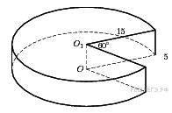Найдите объем части цилиндра, изображенной на рисунке. В ответе укажите .
8. № 27200. 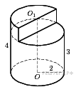Найдите объем части цилиндра, изображенной на рисунке. В ответе укажите .
9. № 27201. 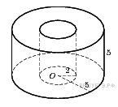Найдите объем части цилиндра, изображенной на рисунке. В ответе укажите .
Конус
1. № 27093. 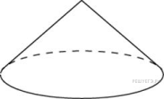Найдите объем V конуса, образующая которого равна 2 и наклонена к плоскости основания под углом 30. В ответе укажите .
2. № 27120. 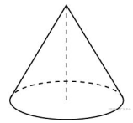Высота конуса равна 6, образующая равна 10. Найдите его объем, деленный на .
3. № 27121. 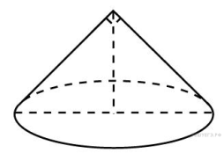Диаметр основания конуса равен 6, а угол при вершине осевого сечения равен 90°. Вычислите объем конуса, деленный на π.
4. № 27122. Конус получается при вращении равнобедренного прямоугольного треугольника вокруг катета, равного 6. Найдите его объем, деленный на .
5. № 27123. 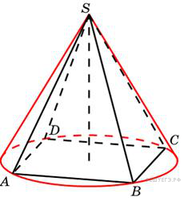Конус описан около правильной четырехугольной пирамиды со стороной основания 4 и высотой 6. Найдите его объем, деленный на .
6. № 27135. Длина окружности основания конуса равна 3, образующая равна 2. Найдите площадь боковой поверхности конуса.
7. № 27159. Высота конуса равна 6, образующая равна 10. Найдите площадь его полной поверхности, деленную на .
8. № 27160. Площадь боковой поверхности конуса в два раза больше площади основания. Найдите угол между образующей конуса и плоскостью основания. Ответ дайте в градусах.
9. № 27167. Радиус основания конуса равен 3, высота равна 4. Найдите площадь полной поверхности конуса, деленную на .
10. № 27202. 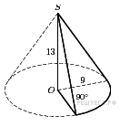Найдите объем части конуса, изображенной на рисунке. В ответе укажите .
11. № 27203. 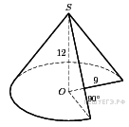Найдите объем части конуса, изображенной на рисунке. В ответе укажите .
12. № 27204. 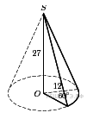Найдите объем части конуса, изображенной на рисунке. В ответе укажите .
13. № 27205. 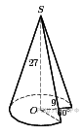Найдите объем части конуса, изображенной на рисунке. В ответе укажите .
14. № 245351.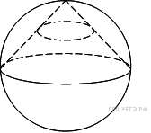
Конус вписан в шар. Радиус основания конуса равен радиусу шара. Объем шара равен 28. Найдите объем конуса.
15№ 324453. Площадь основания конуса равна 16π, высота — 6. Найдите площадь осевого сечения конуса.
16. № 324454. Площадь основания конуса равна 18. Плоскость, параллельная плоскости основания конуса, делит его высоту на отрезки длиной 3 и 6, считая от вершины. Найдите площадь сечения конуса этой плоскостью.
17. № 324455. Высота конуса равна 8, а длина образующей — 10. Найдите площадь осевого сечения этого конуса.
18. № 324456. Диаметр основания конуса равен 12, а длина образующей — 10. Найдите площадь осевого сечения этого конуса.

19. № 324458. Цилиндр и конус имеют общие основание и высоту. Высота цилиндра равна радиусу основания. Площадь боковой поверхности цилиндра равна 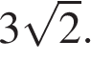 Найдите площадь боковой поверхности конуса.

20. № 505149. 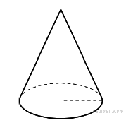Высота конуса равна 12, а диаметр основания равен 10. Найдите образующую конуса.
21. № 505170. 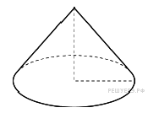Высота конуса равна 4, а диаметр основания равен 6. Найдите образующую конуса.
Шар
1. № 27125. Радиусы трех шаров равны 6, 8 и 10. Найдите радиус шара, объем которого равен сумме их объемов.
2. № 27126. 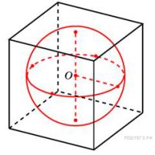В куб с ребром 3 вписан шар. Найдите объем этого шара, деленный на .
3. № 27127. 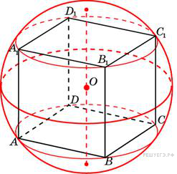Около куба с ребром описан шар. Найдите объем этого шара, деленный на .
4. № 27163. 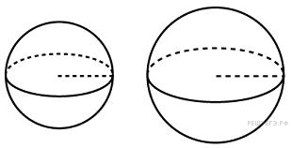Радиусы двух шаров равны 6, 8. Найдите радиус шара, площадь поверхности которого равна сумме площадей их поверхностей.
5. № 27174. 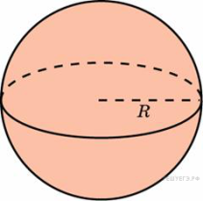Объем шара равен 288 . Найдите площадь его поверхности, деленную на .
6. № 27206. Вершина куба со стороной 1,6 является центром сферы, проходящей через точку . Найдите площадь части сферы, содержащейся внутри куба. В ответе запишите величину 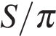.
7. № 27207. Середина ребра куба со стороной 1,9 является центром шара радиуса 0,95. Найдите площадь части поверхности шара, лежащей внутри куба. В ответе запишите .
8. № 245352.
Конус вписан в шар. Радиус основания конуса равен радиусу шара. Объем конуса равен 6. Найдите объем шара.

9. № 245355. 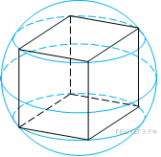Куб вписан в шар радиуса . Найдите объем куба.

